Họ và tên: Nguyễn Phan Minh Mẫn
MSSV: 22679171
Bài làm

Phần 1: Các lệnh thao tác với Docker

Lệnh: docker --version
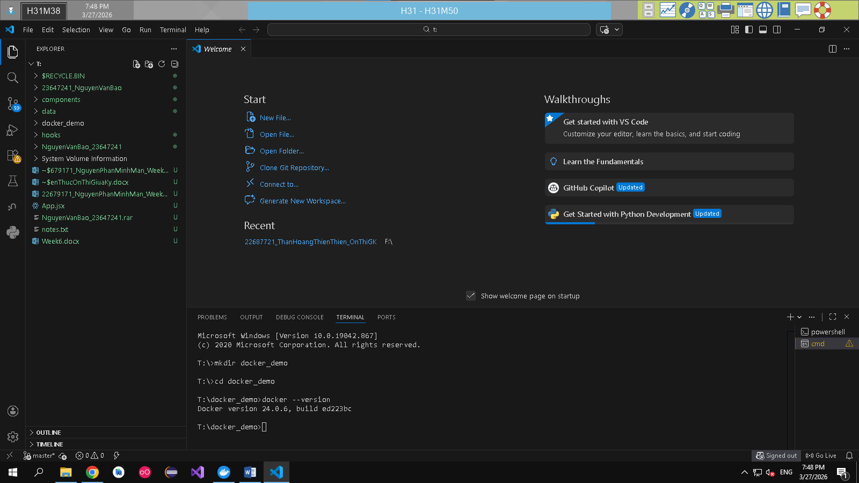

docker run hello-world
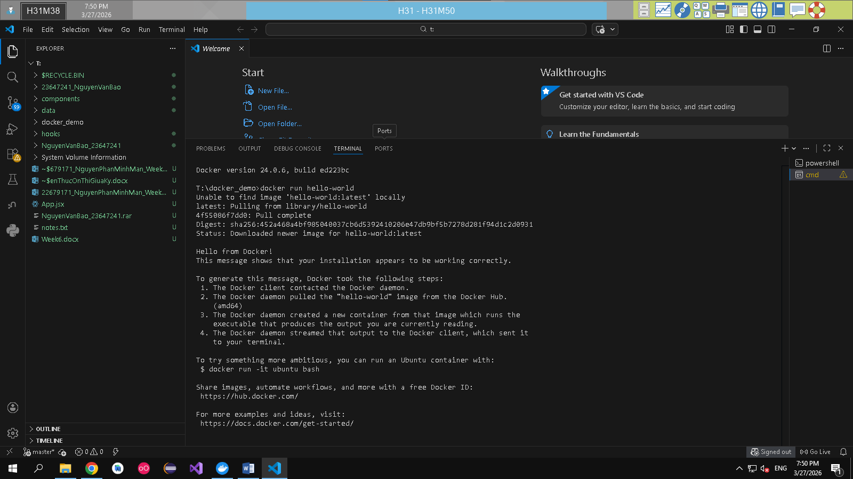

docker pull nginx
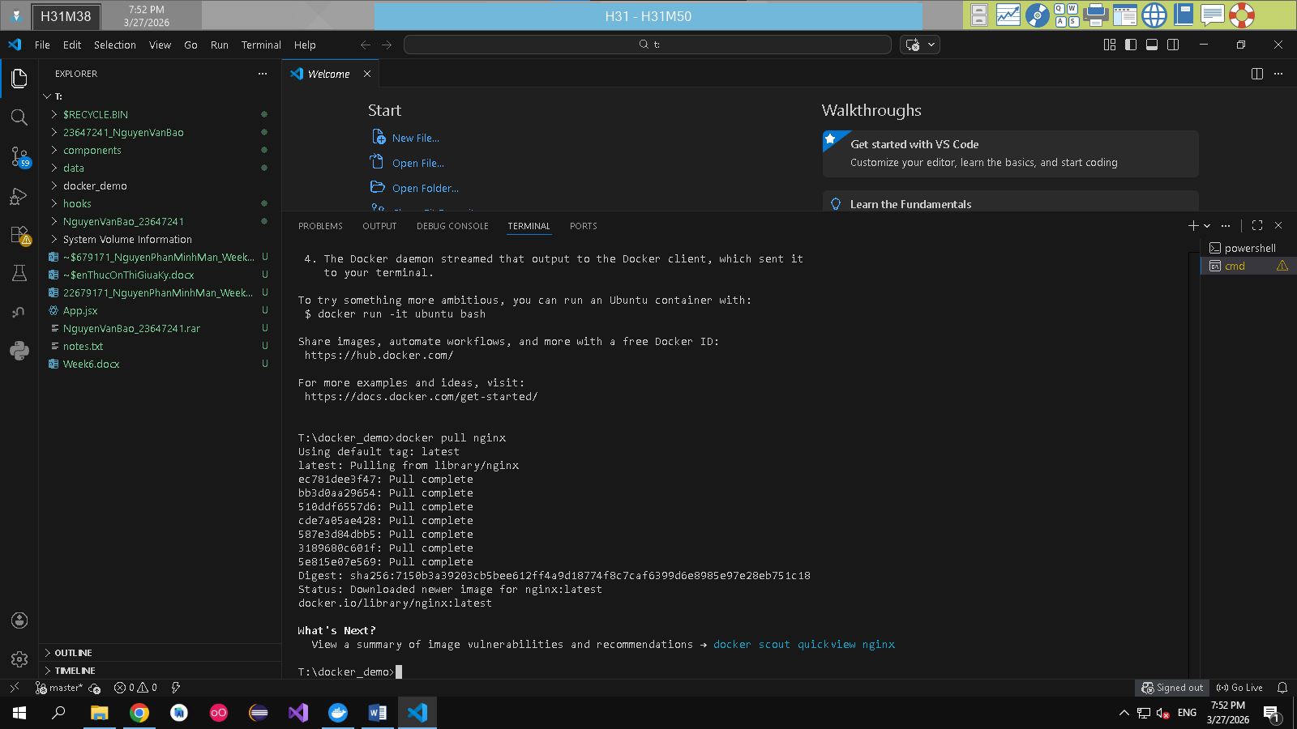

docker images
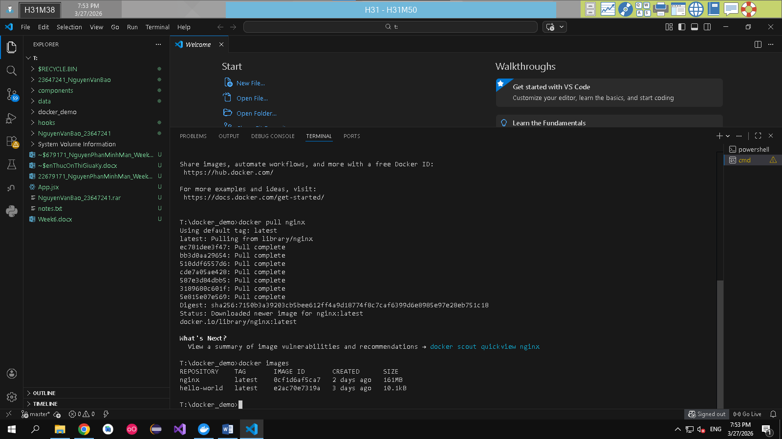

docker run -d nginx
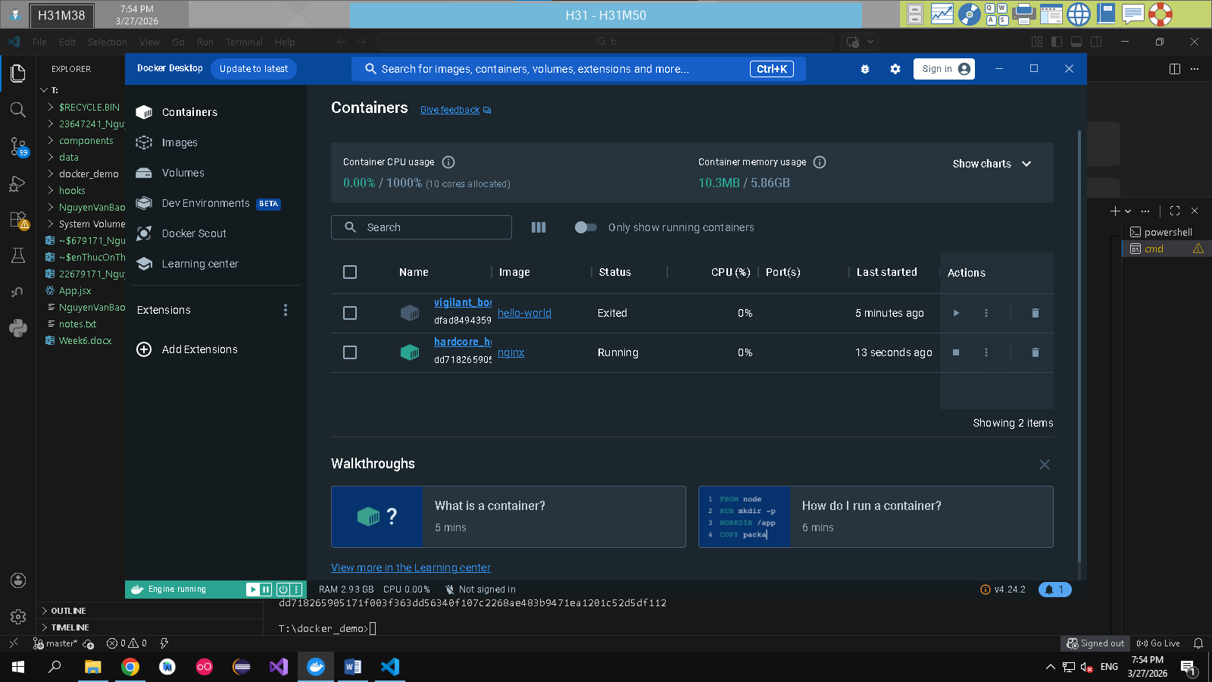
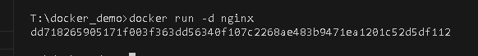

docker ps
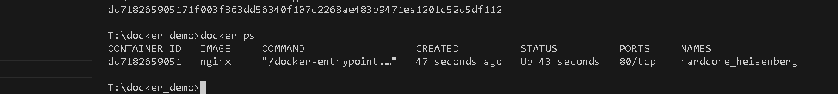

docker ps -a
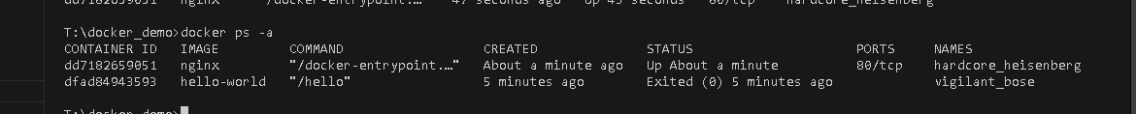

docker logs <container_id>
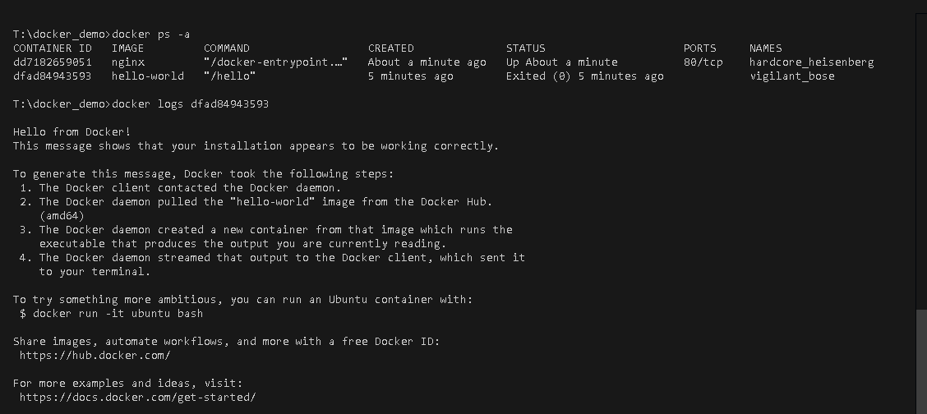

docker exec -it <container_id> /bin/sh
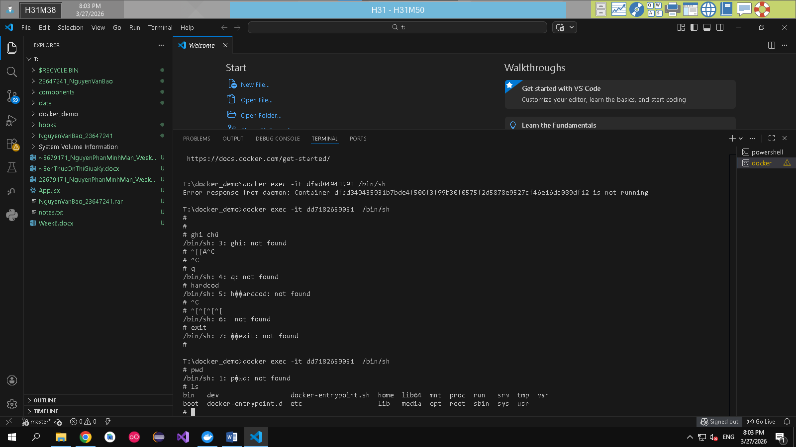

docker stop <container_id>
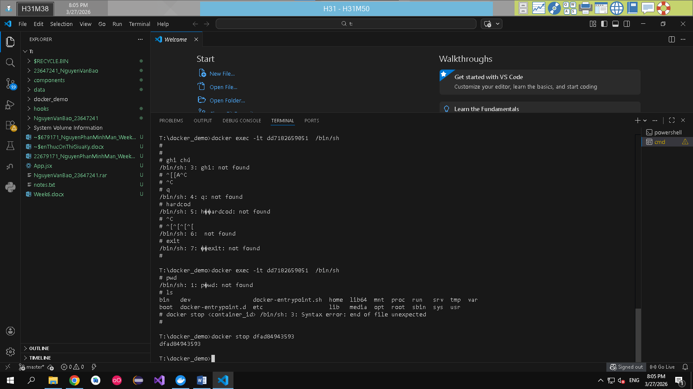

docker restart <container_id>
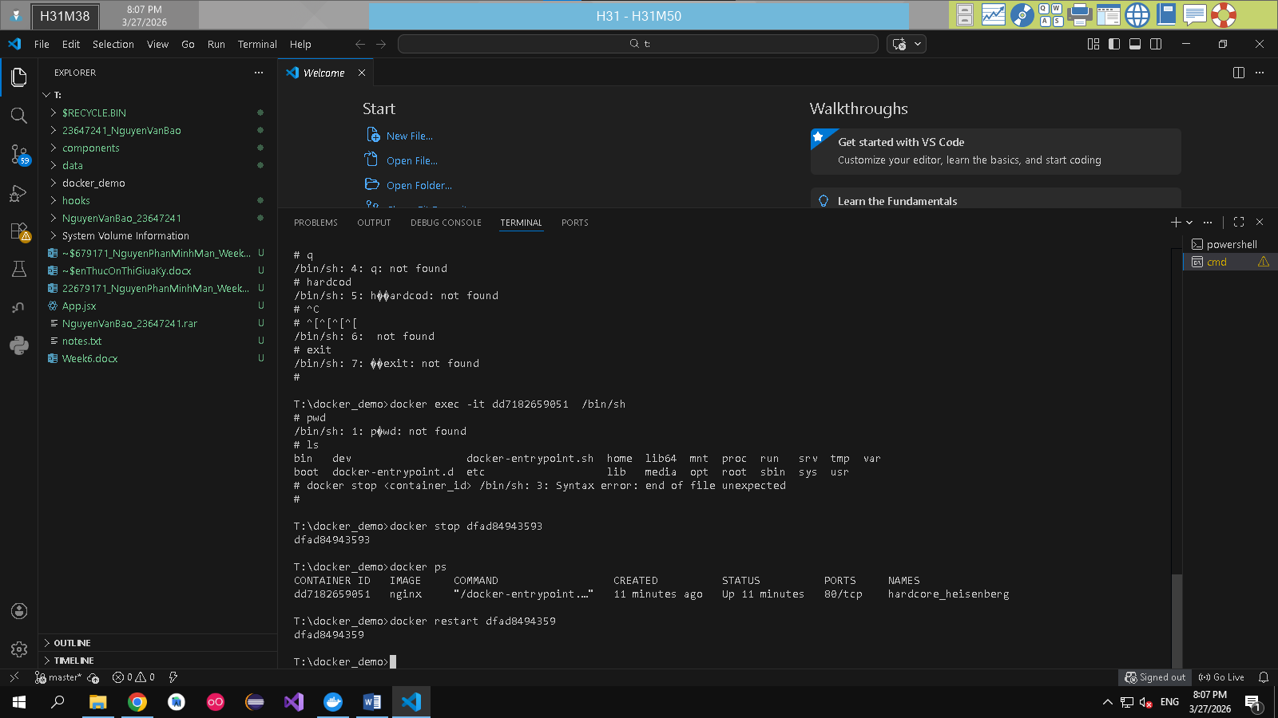

docker rm <container_id>
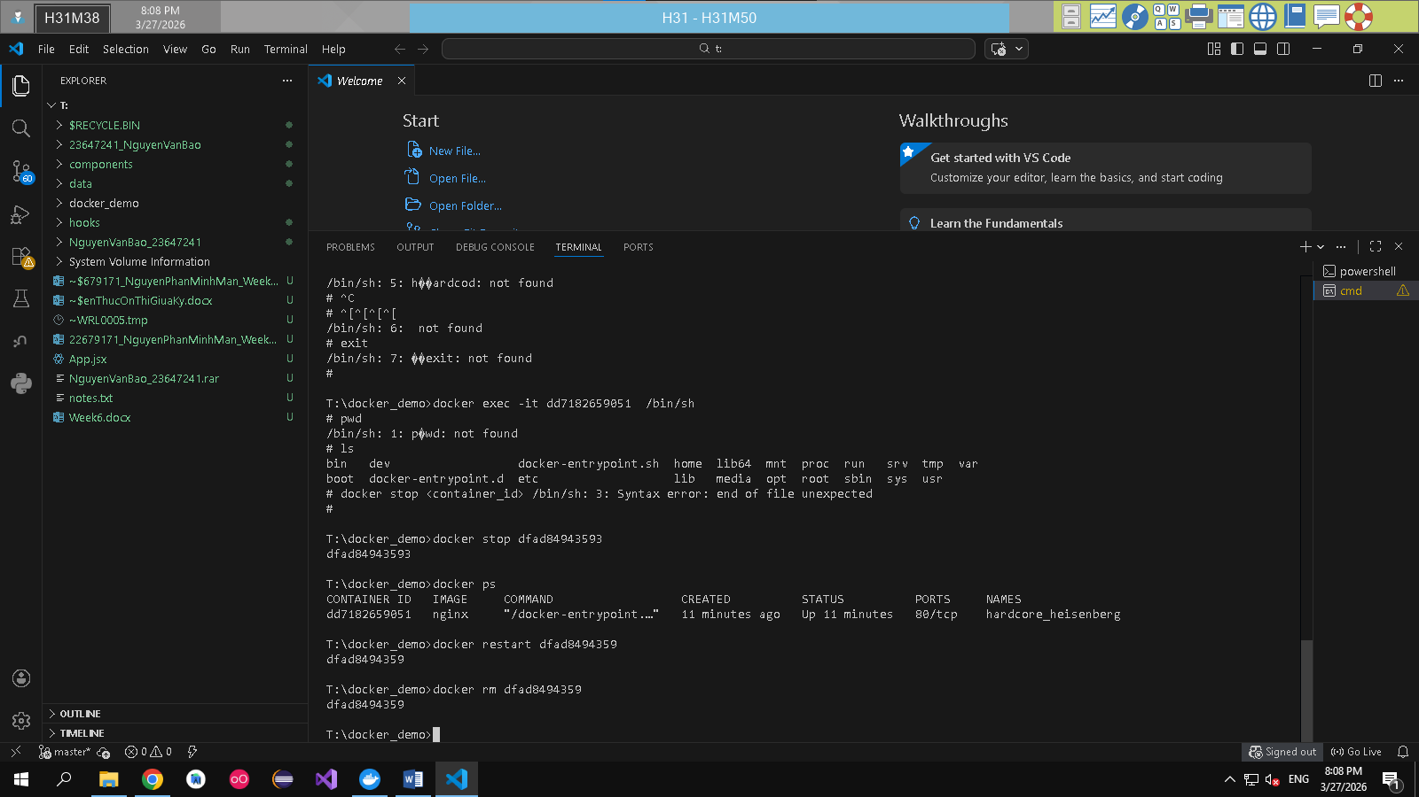

Tạo docker-compose.yml
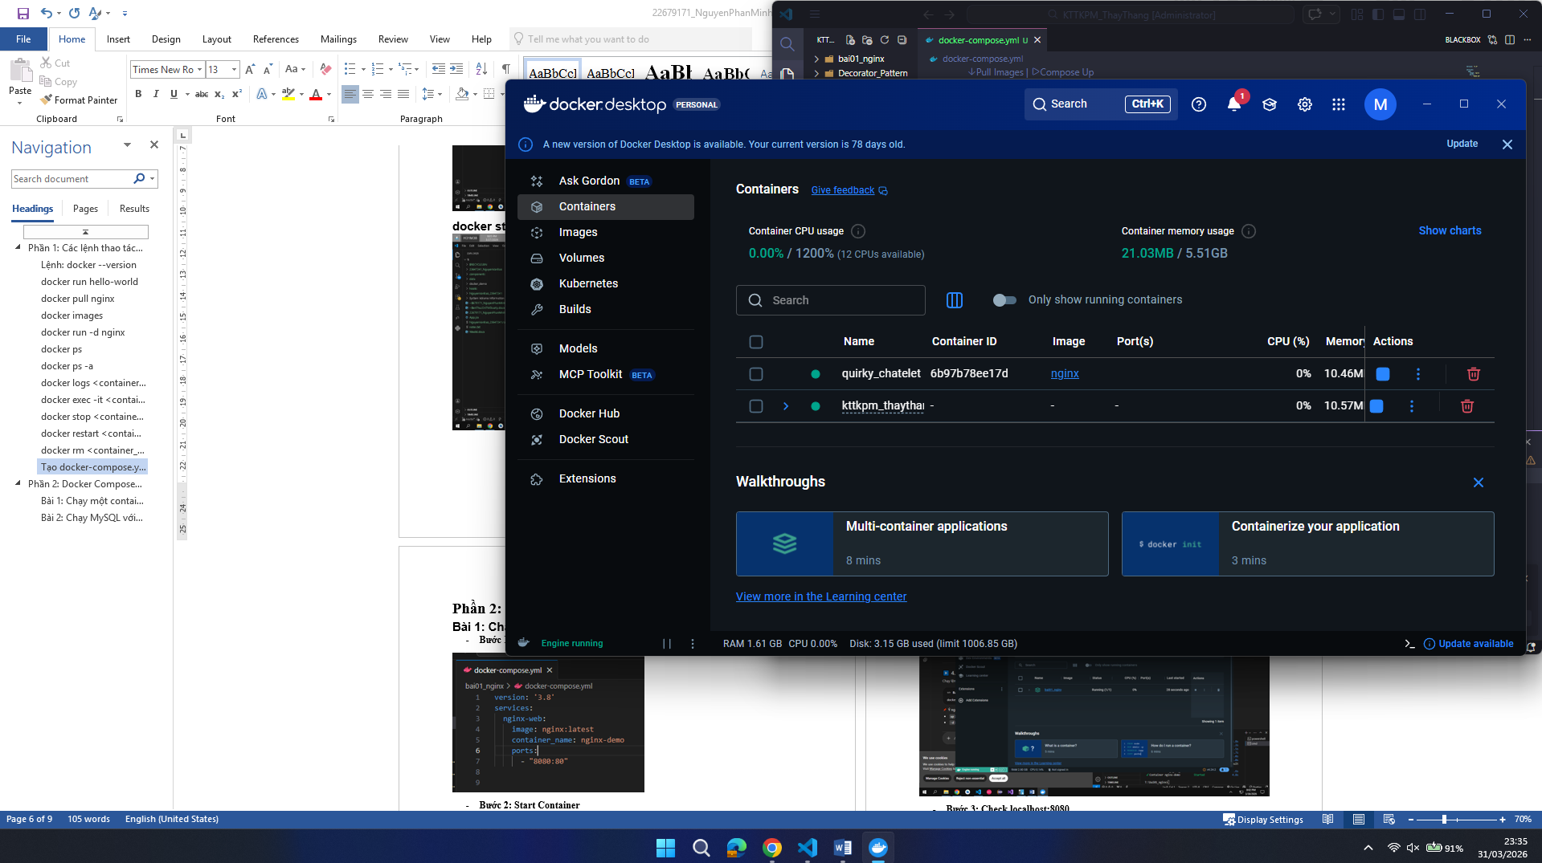
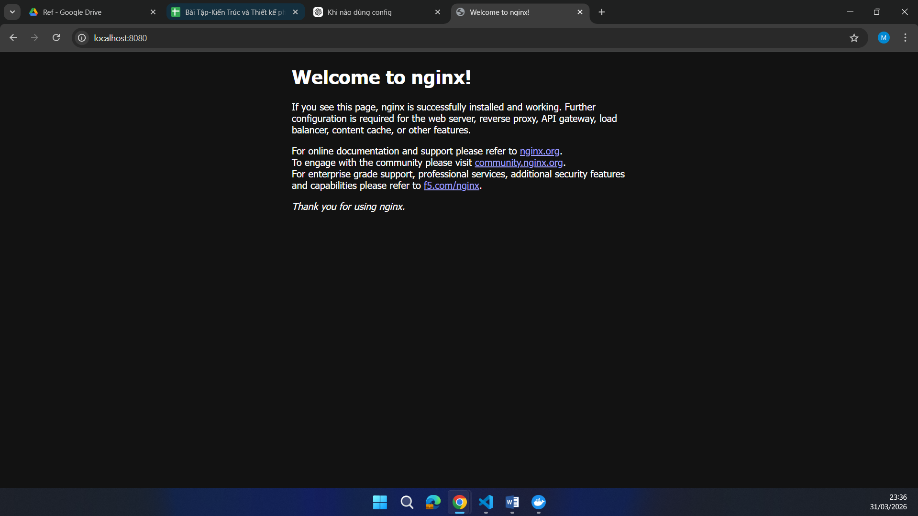

Phần 2: Docker Compose file

Bài 1: Chạy một container đơn giản với Docker Compose
- Bước 1: Cài file YML (echo. > fileName.yml)
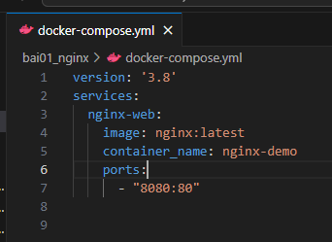
- Bước 2: Start Container
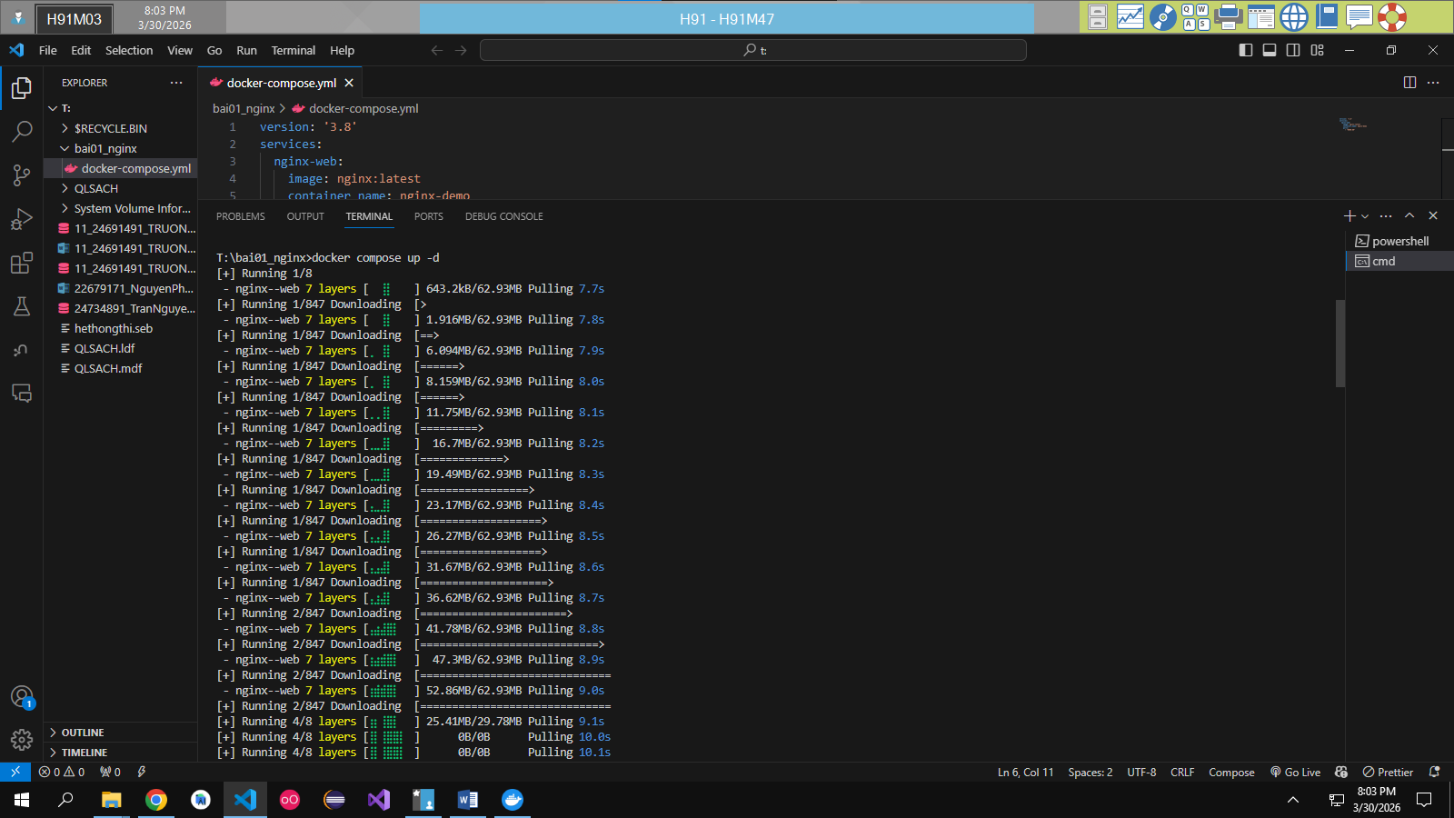
- Bước 3: Kết quả
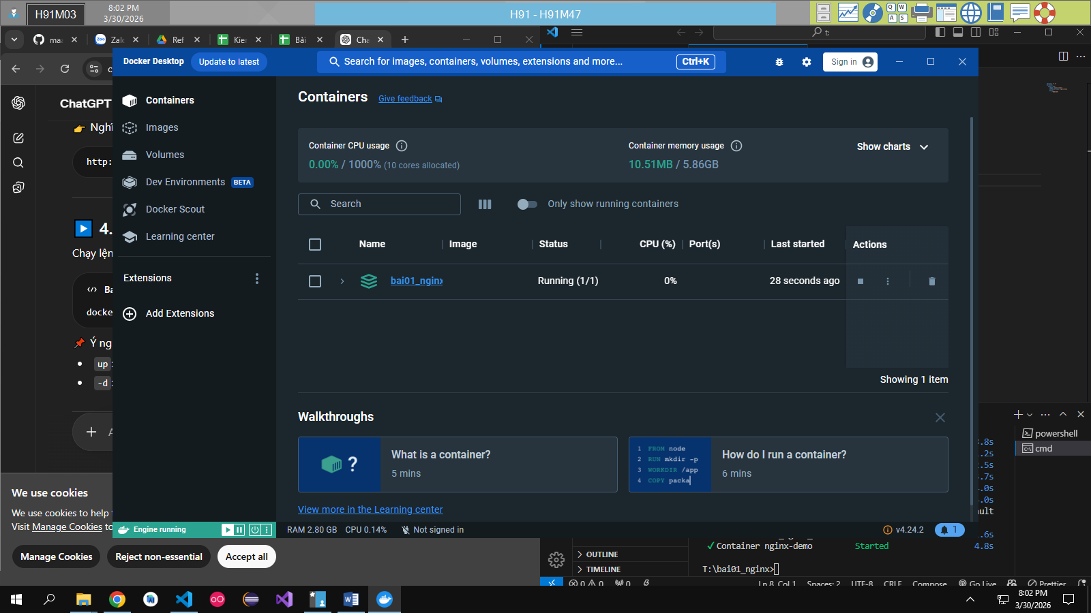
- Bước 3: Check localhost:8080
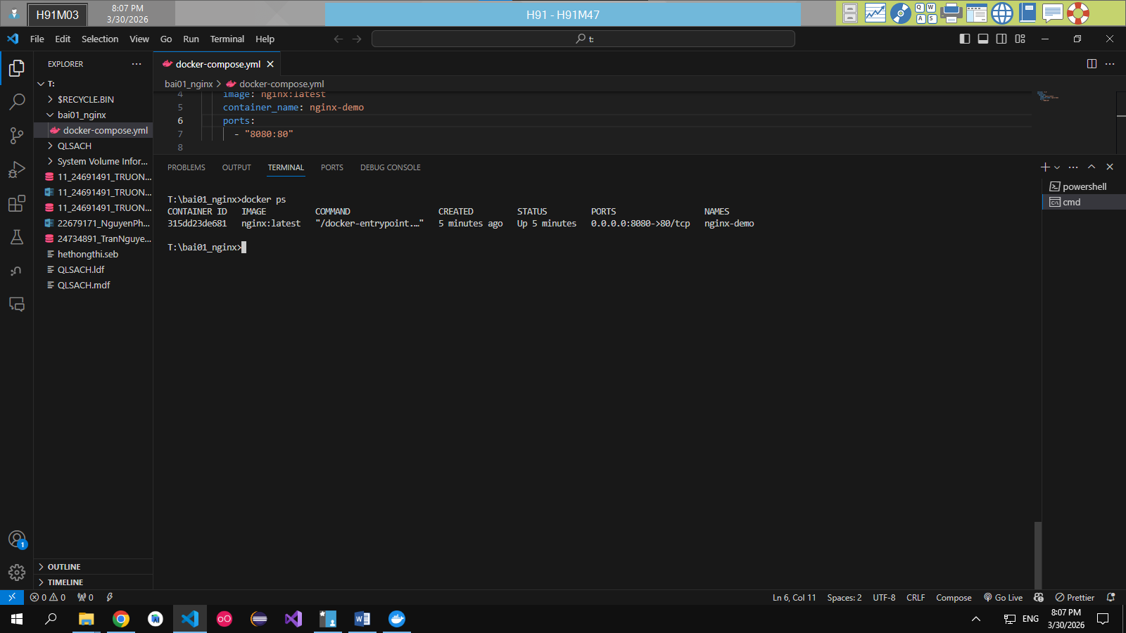
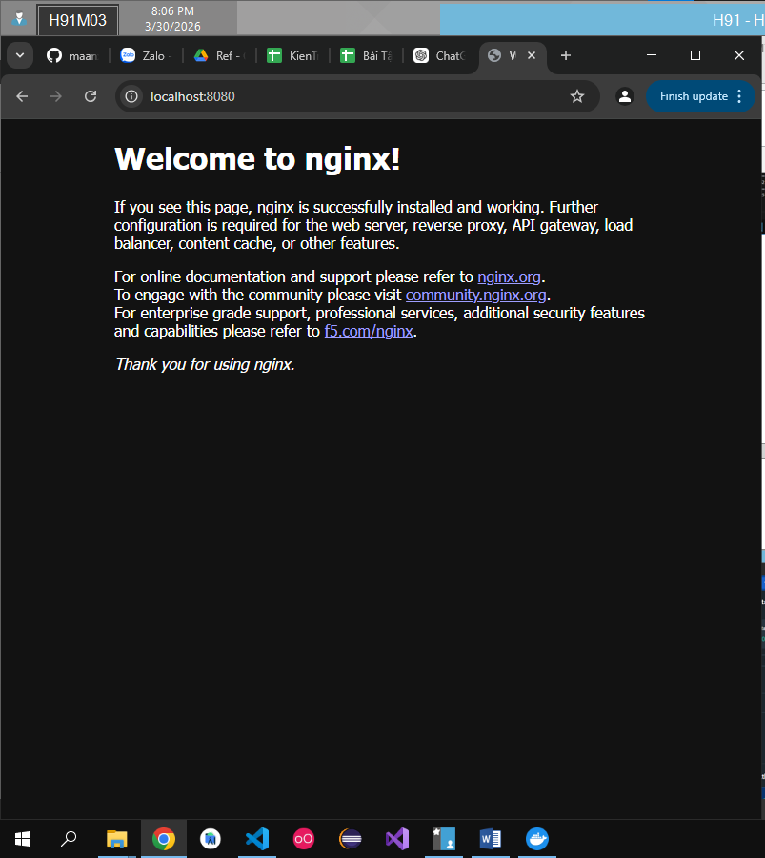

Bài 2: Chạy MySQL với Docker Compose
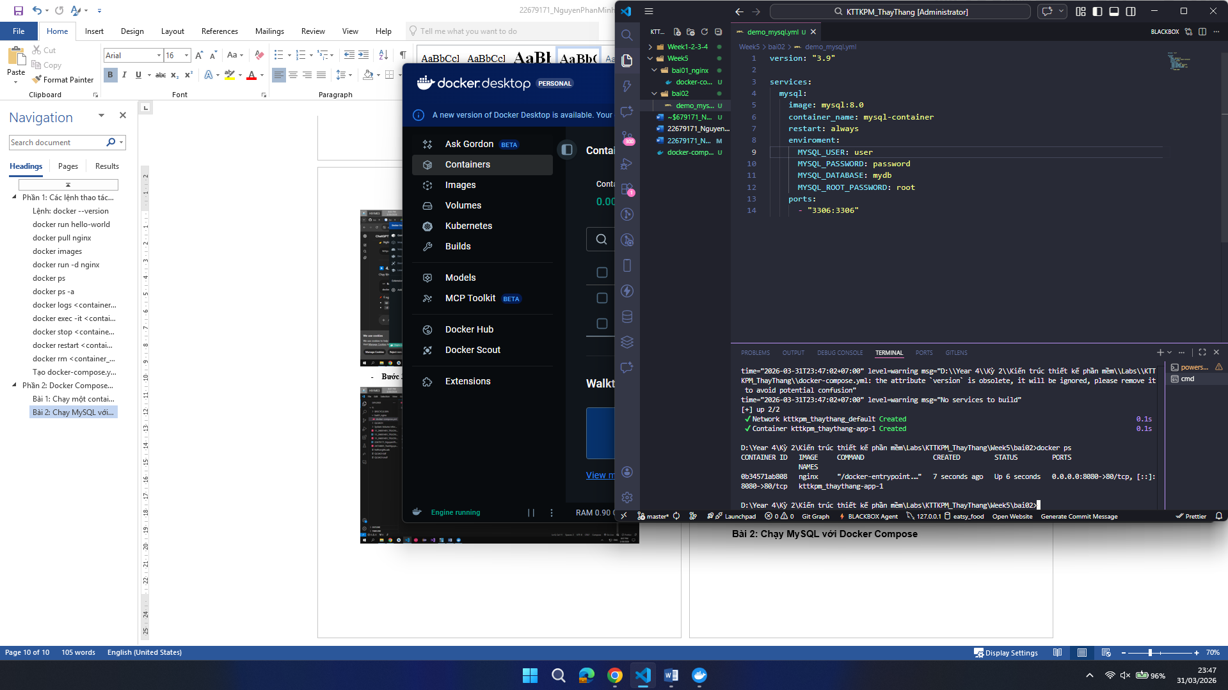
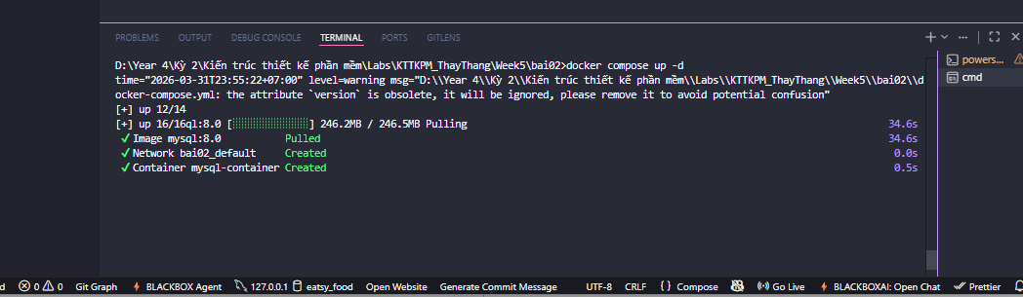
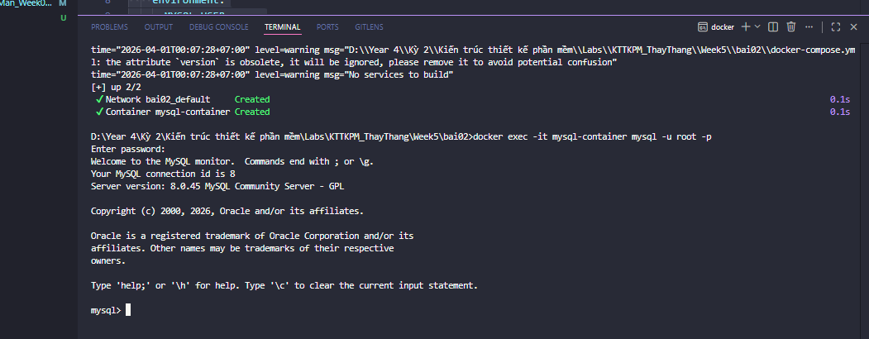

Bài 3: Kết nối MySQL với PHPMyAdmin
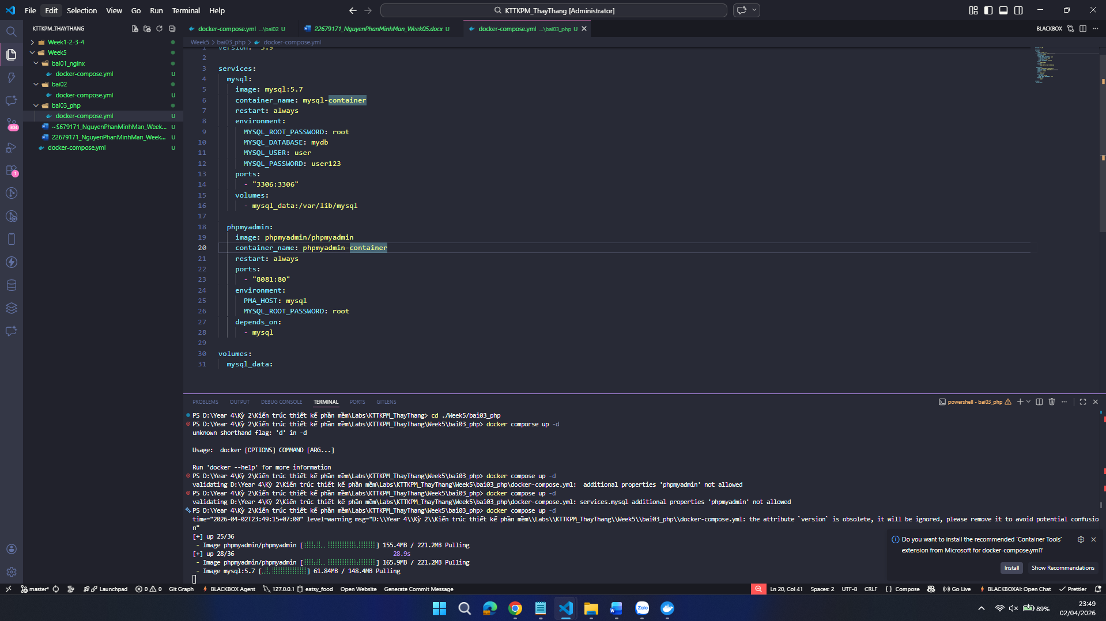
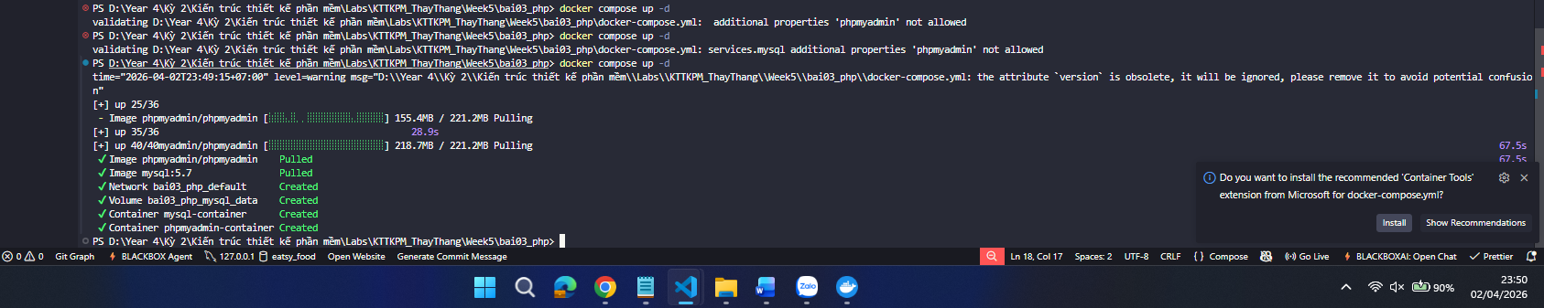
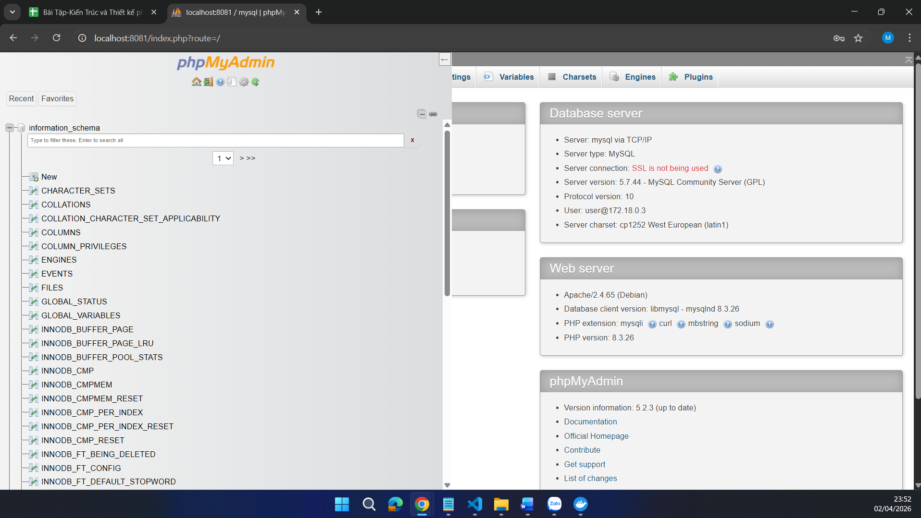

Bài 4: Kết nối MySQL với Nodejs
